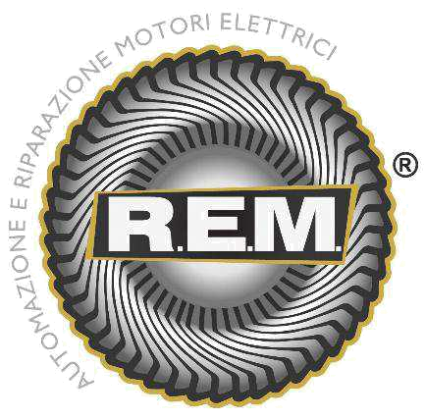
R.E.M. S.R.L.
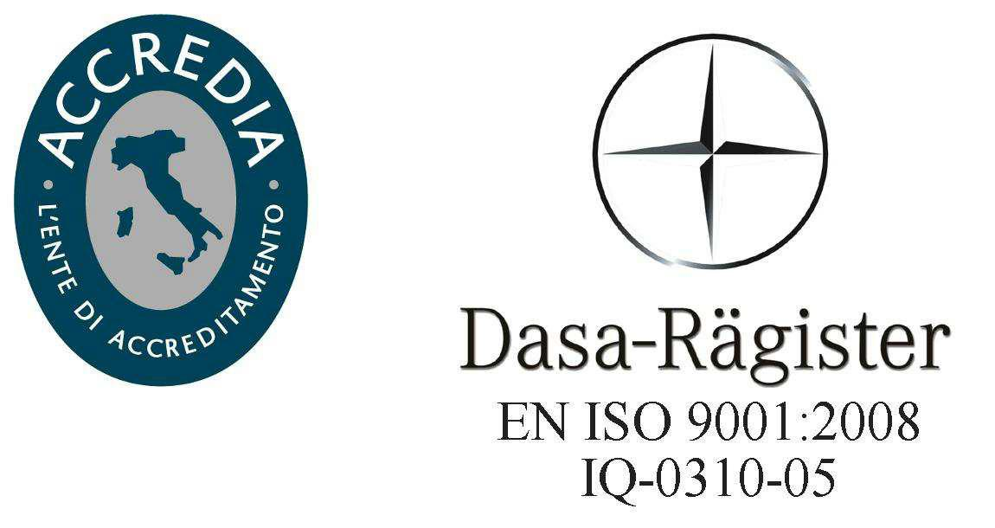

VIA FERRUCCIA, 16/A – 03010 PATRICA (FR)

Tel. 0775 830116 – Fax 0775 839345

Email: rem-motori@messaggipec.it - Email : info@rem-motori.it

Email: amministrazione@rem-motori.it

Spett.le Cledan S.r.l.
Sede legale:
Contrada Tordoni, snc
03037 Pontecorvo (Fr)

Ns. Rif. Ordine: 2017/0338

OGGETTO: Lavoro da eseguire presso FCA Italy Cassino Adeguamento tecnologico architettura linea di tranciatura innse linea 6 stampaggio - cold

Come da Vs offerta rimettiamo di seguito Ns ordine relativamente a quanto in oggetto specificato

Patrica 01/08/2017
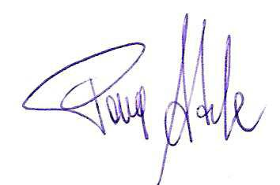

Firma del Rapp. Legale

Adele Pace


R.E.M. s.r.l. - Cap. Soc. EURO 10.000,00 int. vers. -
Reg. Imprese Frosinone n. 138995 - Cod. Fiscale e P. IVA 02240470605

R.E.M. S.R.L.

VIA FERRUCCIA, 16/A – 03010 PATRICA (FR)

Tel. 0775 830116 – Fax 0775 839345

Email: rem-motori@messaggipec.it - Email : info@rem-motori.it

Email: amministrazione@rem-motori.it

1- Descrizione delle forniture

Attività di progettazione software:

- progettazione e sviluppo software CNC e PLC presso Vs sede;

- sviluppo pagine grafiche + OP;

- manualistica.

Attività di messa in servizio:

- attività di MIS CNC/PLC presso FCA Avellino;

- attività di assistenza e istruzione al personale presso FCA Avellino per 2 settimane.

2- Durata degli interventi

- Istallazione e messa in servizio presso FCA Avellino: 2 settimane lavorative tassative dal 21/08/2017

- Assistenza: 1 settimana lavorativa ( Salvo problematiche riscontrate durante MIS e Assistenza di vs competenza e che rendono necessari eventuali prolungamenti temporali)

3- Esclusioni

- Non sono previste nel presente ordine altre attività software, elettriche/meccaniche diverse da quelle ivi descritte:

- E' esclusa dalla fornitura ogni altro materiale o bene diverso da quanto previsto nel presente ordine.

4- Garanzia

- La durata della garanzia sarà valida per un periodo di 24 mesi a partire dal giorno successivo all'accettazione della macchina da parte di FCA Avellino, verso ogni vizio di progetto e lavorazione riconducibile alle attività e/ o forniture di Vs competenza.

R.E.M. s.r.l. - Cap. Soc. EURO 10.000,00 int. vers. -
Reg. Imprese Frosinone n. 138995 - Cod. Fiscale e P. IVA 02240470605

R.E.M. S.R.L.

VIA FERRUCCIA, 16/A – 03010 PATRICA (FR)

Tel. 0775 830116 – Fax 0775 839345

Email: rem-motori@messaggipec.it - Email : info@rem-motori.it

Email: amministrazione@rem-motori.it

5- Costi

- I costi per le attività sopra descritte non essendo preventivabili a corpo saranno contabilizzati al costo orario pattuito come da Vs offerta n°086/2017 escluse eventuali spese di vitto e alloggio che non saranno a carico della R.E.M. Srl.

6- Condizioni di fornitura

- Fatturazione da effettuarsi successivamente all'accettazione del lavoro e della macchina da parte di R.E.M. SRL.

- Pagamento del saldo con Bonifico Bancario a 60/90/120 giorni DFFM.

N.B. - Attrezzature uso ordinario di VS Fornitura.

  - Attrezzatura di sollevamento e trasporto di Ns fornitura.

  - Le lavorazioni sopra descritte devono svolgersi rigorosamente sotto le indicazioni ed il controllo del Ns personale responsabile presente sul posto.

  - Il personale deve essere provvisto dei seguenti attestati: Abilitazione a lavorare su piattaforme mobili elevabili PLE con e senza stabilizzatori e Abilitazione all'uso di muletti e carrelli elevatori.
  - Il Vs personale ha l'onere di dotarsi di tutti i DPI regolari e necessari al lavoro da svolgere.

- Seguirà Contratto di Subappalto con Voi stipulato e da ritenersi complementare e integrativo del presente ordine.

Patrica 01/08/2017

Firma del Rapp. Legale

Adele Pace

R.E.M. s.r.l. - Cap. Soc. EURO 10.000,00 int. vers. -
Reg. Imprese Frosinone n. 138995 - Cod. Fiscale e P. IVA 02240470605

